«Бөл, тапсыр, қайта өңде» қалдықтармен жұмыс істеу фестивалі аясында...
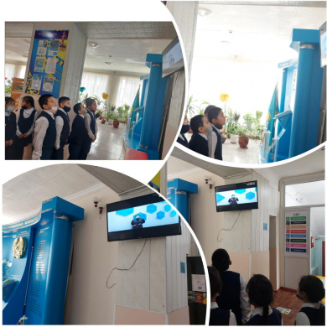

«Бөл, тапсыр, қайта өңде» қалдықтармен жұмыс істеу фестивалі аясында мектебіміздің 9 «А» сынып оқушысы, экология министрі Төлеуқұл Алтын мектеп оқушыларына қалдықтарды қалай жинап, бөлу бойынша видео түсіндірме жұмыстарын жариялады. Сондай-ақ мектеп фойесінде оқушыларға арналған телебағдарлама да назарға ұсынылды.

В рамках фестиваля обращения с отходами «Бөл, тапсыр, қайта өңде»...

В рамках фестиваля обращения с отходами «Бөл, тапсыр, қайта өңде» ученица 9 «А» класса, министр экологии Толеукул Алтын опубликовала видео разъяснительную работу о том, как собирать и разделять мусор. Также для учащихся в холле школы была показана телепрограмма.

